Причины детского дорожно-транспортного травматизма.
* Неумение наблюдать.
* Невнимательность.
* Недостаточный надзор взрослых за поведением детей.

Ты знаешь!
- Кататься на велосипедах, роликах и скейтбордах можно только во дворе или на специальных площадках. Выбегать на дорогу
за мячом или собакой опасно!
- Надо быть очень внимательным при переходе дороги! Самые безопасные переходы – подземный и надземный. Если их нет, лучше перейти по «зебре». Если на перекрестке нет пешеходного перехода и светофора, попроси взрослого помочь перейти дорогу.
- Переходить улицу можно только на зеленый сигнал светофора. Но даже при зеленом сигнале никогда не начинай движение сразу. Сначала убедись, что машины успели остановиться и путь безопасен.
- Если на остановке стоит автобус, не обходи его ни спереди, ни сзади. Надо дождаться, пока он отъедет, и только тогда начинать переход.
- Особенно внимательным надо быть, когда обзору мешают препятствия. Стоящие у тротуара машина, ларек, кусты могут скрывать за собой движущийся автомобиль. Поэтому убедись, что опасности нет, и только тогда переходи.

Уважаемые родители! Соблюдайте ПДД сами и учите этому своего ребенка.

Памятка для учащихся по правилам дорожного движения

1. Ходите только по тротуару!
2. Переходите улицу в местах, где имеются линии или указатели перехода, а где их нет – на перекрестках по линии тротуаров.
3. Переходя улицу, посмотрите налево, а дойдя до середины – направо.
4. На улицах и дорогах где движение регулируется, переходите проезжую часть только при зеленом сигнале светофора или разрешающем жесте регулировщика.
5. Не перебегайте дорогу перед близко идущим транспортом.
6. Не выходите на проезжую часть из-за стоящей машины или другой помехи обзору; в крайнем случае, остановитесь и внимательно посмотрите, что там за…
7. При переходе через улицу не стоит вести оживленную беседу – разговоры отвлекают мысли и взгляд от наблюдения.
8. Не устраивайте игры и не катайтесь на коньках, лыжах и санках на проезжей части улицы!

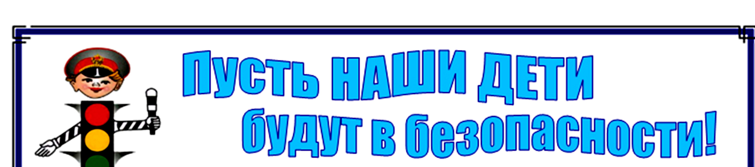

Памятка по ПДД
для родителей и детей.

ЗНАЙ !
ПОМНИ!
СОБЛЮДАЙ!

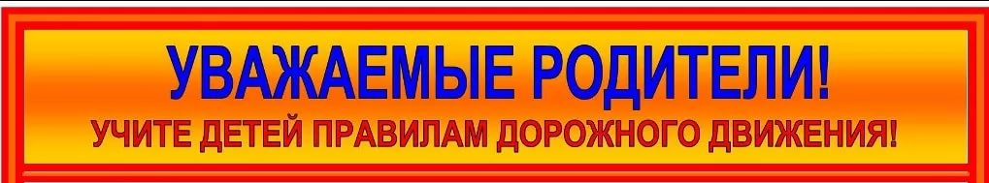

Рекомендации для детей.
При выходе из дома.
Если у подъезда дома возможно движение, сразу обратите внимание ребенка, нет ли приближающегося транспорта. Если у подъезда стоят транспортные средства или растут деревья, приостановите свое движение и оглядитесь – нет ли опасности.
При движении по тротуару.
* Придерживайтесь правой стороны.
* Взрослый должен находиться со стороны проезжей части.
* Если тротуар находится рядом с дорогой, родители должны держать ребенка за руку.
* Приучите ребенка, идя по тротуару, внимательно наблюдать за выездом машин со двора.
* Не приучайте детей выходить на проезжую часть, коляски и санки везите только по тротуару.
Готовясь перейти дорогу.
* Остановитесь, осмотрите проезжую часть.
* Развивайте у ребенка наблюдательность за дорогой.
* Подчеркивайте свои движения: поворот головы для осмотра дороги. Остановку для осмотра дороги, остановку для пропуска автомобилей.
* Учите ребенка всматриваться вдаль, различать приближающиеся машины.
* Не стойте с ребенком на краю тротуара.
* Обратите внимание ребенка на транспортное средство, готовящееся к повороту, расскажите о сигналах указателей поворота у машин.
* Покажите, как транспортное средство останавливается у перехода, как оно движется по инерции.
При переходе проезжей части.
* Переходите дорогу только по пешеходному переходу или на перекрестке.
* Идите только на зеленый сигнал светофора, даже если нет машин.
* Выходя на проезжую часть, прекращайте разговоры.
* Не спешите, не бегите, переходите дорогу размеренно.
* Не переходите улицу под углом, объясните ребенку, что так хуже видно дорогу.
* Не выходите на проезжую часть с ребенком из-за транспорта или кустов, не осмотрев предварительно улицу.
* Не торопитесь перейти дорогу, если на другой стороне вы увидели друзей, нужный автобус, приучите ребенка, что это опасно.
* При переходе по нерегулируемому перекрестку учите ребенка внимательно следить за началом движения транспорта.
* Объясните ребенку, что даже на дороге, где мало машин, переходить надо осторожно, так как машина может выехать со двора, из переулка.
При посадке и высадке из транспорта.
* Выходите первыми, впереди ребенка, иначе ребенок может упасть, выбежать на проезжую часть.
* Подходите для посадки к двери только после полной остановки.
* Не садитесь в транспорт в последний момент (может прищемить дверями).
* Приучите ребенка быть внимательным в зоне остановки – это опасное место (плохой обзор дороги, пассажиры могут вытолкнуть ребенка на дорогу).
При ожидании транспорта.
* Стойте только на посадочных площадках, на тротуаре или обочине.
Рекомендации для родителей.

Необходимо учить детей не только соблюдать Правила движения, но и с самого раннего возраста учить их наблюдать и ориентироваться. Нужно учитывать, что основной способ формирования навыков поведения – наблюдение, подражание взрослым, прежде всего родителям. Многие родители, не понимая этого, личным
примером обучают детей неправильному поведению на дороге.
- Не спешите, переходите дорогу размеренным шагом. Выходя на проезжую часть дороги, прекратите разговаривать — ребёнок должен привыкнуть, что при переходе дороги нужно сосредоточиться.
- Не посылайте ребенка переходить или перебегать дорогу впереди вас – этим вы обучаете его переходить через дорогу, не глядя по сторонам. Маленького ребенка надо крепко держать за руку, быть готовым удержать при попытке вырваться – это типичная причина несчастных случаев.
- Не переходите дорогу на красный или жёлтый сигнал светофора.
- Переходите дорогу только в местах, обозначенных дорожным знаком «Пешеходный переход».
- Из автобуса, троллейбуса, трамвая, такси выходите первыми. В противном случае ребёнок может упасть или побежать на проезжую часть дороги.
- Привлекайте ребёнка к участию в ваших наблюдениях за обстановкой на дороге: показывайте ему те машины, которые готовятся поворачивать, едут с большой скоростью и т.д.
- Не выходите с ребёнком из-за машины, кустов, не осмотрев предварительно дороги, — это типичная ошибка, и нельзя допускать, чтобы дети её повторяли.
- Не разрешайте детям играть вблизи дорог и на проезжей части улицы.
- Учите ребенка смотреть. У ребенка должен быть выработан твердый навык: прежде, чем сделать первый шаг с тротуара, он поворачивает голову и осматривает дорогу во всех направлениях. Это должно быть доведено до автоматизма.
- Учите ребенка замечать машину. Иногда ребенок не замечает машину или мотоцикл, находящиеся вдалеке. Научите его всматриваться вдаль.
- Учите ребенка оценивать скорость и направление будущего движения машины. Научите ребенка определять, какая машина едет прямо, а какая готовится к повороту.
- Твердо усвойте сами и научите ребенка, что входить в любой вид транспорта и выходить из него можно только тогда, когда он стоит. Объясните ребенку, почему нельзя прыгать на ходу.

Рекомендации по формированию навыков
поведения на улицах.
* Навык переключения на улицу: подходя к дороге, остановитесь, осмотрите улицу в обоих направлениях.
* Навык спокойного, уверенного поведения на улице: уходя из дома, не опаздывайте, выходите заблаговременно, чтобы при спокойной ходьбе иметь запас времени.
* Навык переключения на самоконтроль: умение следить за своим поведением формируется ежедневно под руководством родителей.
* Навык предвидения опасности: ребенок должен видеть своими глазами, что за разными предметами на улице часто скрывается опасность.

